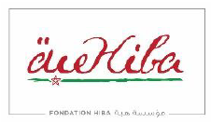
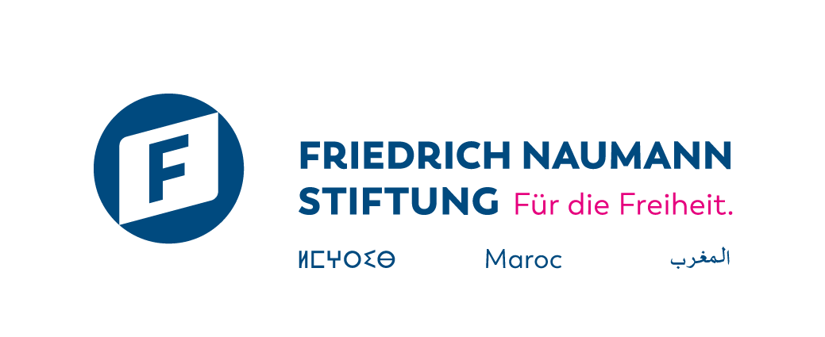

FORMULAIRE DE SOUMISSION DE PROJET
Résidence Bayt Al Fenn 2023
Résidence de 8 jours – Du 14 Septembre au 22 Septembre 2023.

DATE LIMITE D’ENVOI DES CANDIDATURES : 15 Aout 2023.
NOTE D’INTENTION / VIDÉO

Section 1 - Informations relatives aux soumissionnaires

 | PERSONNE 1 | PERSONNE 2 | PERSONNE 3
Nom de l’artiste/ duo/collectif
Nom(s) et prénom(s)
Numéro(s) de téléphone
Ville
Adresse(s) e-mail
Date(s) de naissance
Nationalité
Numéro de CIN / Carte de séjour

- Section 2 - Informations relatives aux projets
2.1 Informations relatives au projet

Nom du projet
Discipline artistique (arts plastiques, arts vivants, arts audio-visuels, danse, musique…)

2.2 Intérêt de participation

- Comment Avez-vous entendu parler de Bayt Al Fenn

- Pourquoi souhaitez-vous participer à la résidence Bayt Al Fenn – 3layach 39elti (En 300 mots maximum)

Quelles sont vos attentes vis-à-vis de cette résidence ? Quels atouts et apprentissages vous espérez acquérir ? (En 300 mots maximum)

Section 3 – Termes et conditions

Pour réaliser son œuvre, le résident disposera des attributions suivantes :
- Un hébergement en chambre double en pension complète
- Plusieurs espaces de création
- Le support logistique nécessaire à la production de l’œuvre (espace de travail, outillage, mise en œuvre)
- Une visibilité́ sur l’ensemble des supports de communication de Bayt Al Fenn ainsi que ceux des partenaires.
En contrepartie, l’artiste résident(e) s’engage à :
- Passer toute la durée du projet au lieu de la résidence, dans le cas où l’artiste quitte la résidence cela rompra automatiquement son contrat. De ce fait il est très important de vérifier sa disponibilité les 8 jours.
- Autoriser Bayt Al Fenn et, par extension la (FFN Maroc) Fondation Friedrich Naumann pour la liberté – Maroc et la Fondation Hiba à utiliser ses images et ses propos sur tous médias et/ou canaux de communication à titre gracieux.
- Concevoir et réaliser une œuvre artistique individuelle inédite en lien avec la thématique de la résidence
- Collaborer activement à la réalisation d’une œuvre collective synthèse de la résidence
- Être présent lors de l’exposition de son œuvre le 2 Novembre à Rabat et le 16 Novembre à Casablanca.
- Fournir des visuels en haute résolution destinés aux supports de communication

S’il/elle est sélectionné(e) pour prendre part à la résidence Bayt Al Fenn, l’artiste s’engage à :
- Participer aux différents événements du programme dans son intégralité à partir du 14 Septembre jusqu’au 22 Septembre.
- Participer activement et à partager en toute transparence toutes les informations relatives à son avancement.
Pour toute information complémentaire, prière de prendre contact via : baytalfenn@gmail.com

